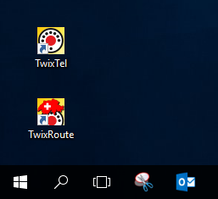

Rechtsklick auf das weisse Windowssymbol (auf dem Bildschirm links unten)

Es erscheint diese Liste
Links Klick auf Systemsteuerung
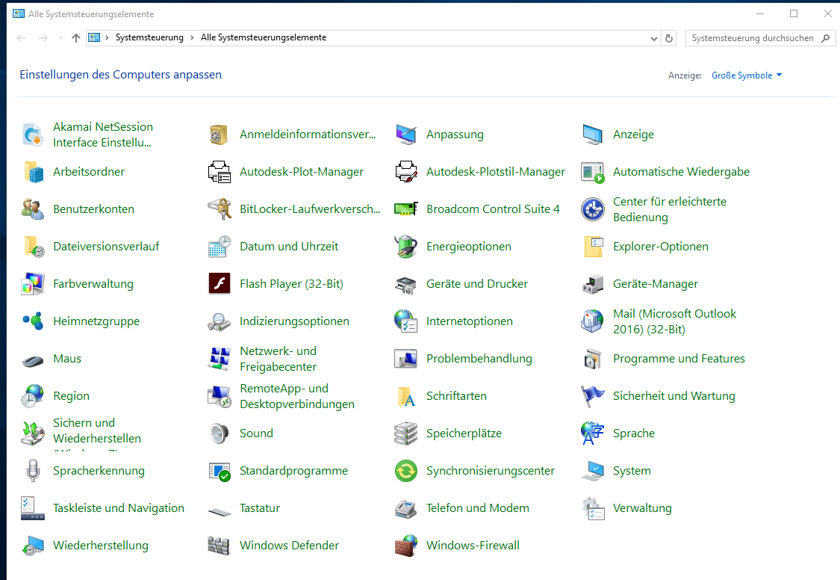
Geräte und Drucker anklicken

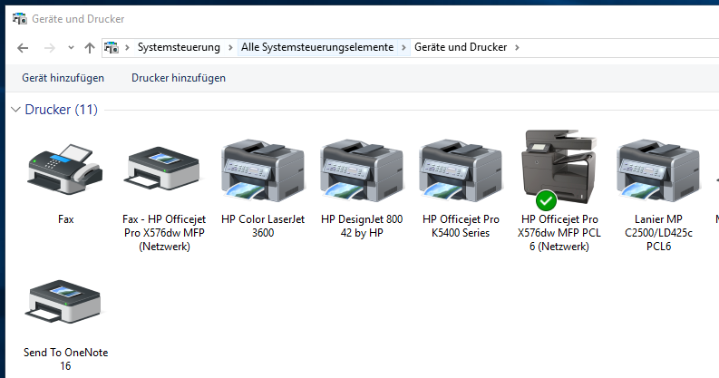
Hier ist vermutlich der grüne Punkt mit Häckchen beim Falschen Drucker.
Den richtigen Drucker mit rechter Maustaste anklicken

Als Standarddrucker festlegen anklicken
Danach sollte der grüne Punkt beim richtigen Drucker sein.
Zum Schluss kannst du das Fenster oben rechts schliessen.

Nun sollte das Drucken funktionieren.

